Semaine 7

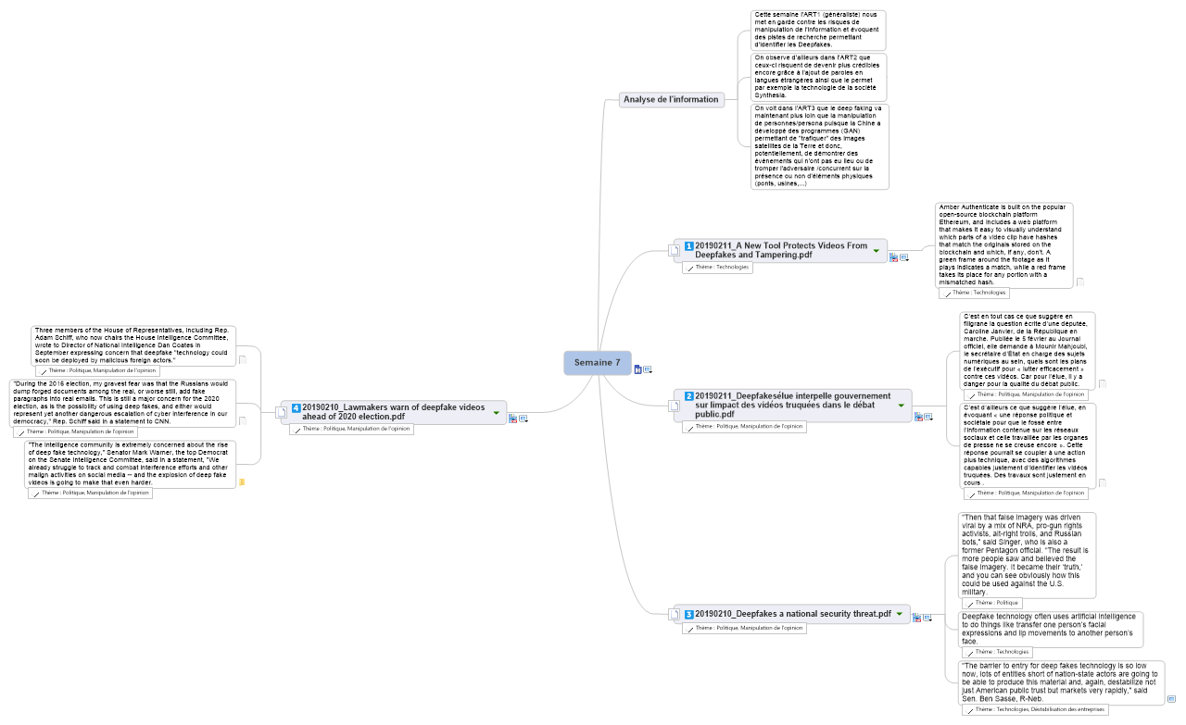

1. Analyse de l'information

Cette semaine l'ART1 (généraliste) nous met en garde contre les risques de manipulation de l'information et évoquent des pistes de recherche permettant d'identifier les Deepfakes.

On observe d'ailleurs dans l'ART2 que ceux-ci risquent de devenir plus crédibles encore grâce à l'ajout de paroles en langues étrangères ainsi que le permet par exemple la technologie de la société Synthesia.

On voit dans l'ART3 que le deep faking va maintenant plus loin que la manipulation de personnes/persona puisque la Chine a développé des programmes (GAN) permettant de "trafiquer" des images satellites de la Terre et donc, potentiellement, de démontrer des évènements qui n'ont pas eu lieu ou de tromper l'adversaire /concurrent sur la présence ou non d'éléments physiques (ponts, usines,...)

1. A New Tool Protects Videos From Deepfakes and Tampering

Amber Authenticate is built on the popular open-source blockchain platform Ethereum, and includes a web platform that makes it easy to visually understand which parts of a video clip have hashes that match the originals stored on the blockchain and which, if any, don't. A green frame around the footage as it plays indicates a match, while a red frame takes its place for any portion with a mismatched hash.

1. Deepfakes, une élue interpelle le gouvernement sur l’impact des vidéos truquées dans le débat public

C’est en tout cas ce que suggère en filigrane la question écrite d’une députée, Caroline Janvier, de la République en marche. Publiée le 5 février au Journal officiel, elle demande à Mounir Mahjoubi, le secrétaire d’État en charge des sujets numériques au sein, quels sont les plans de l’exécutif pour « lutter efficacement » contre ces vidéos. Car pour l’élue, il y a danger pour la qualité du débat public.

C’est d’ailleurs ce que suggère l’élue, en évoquant « une réponse politique et sociétale pour que le fossé entre l’information contenue sur les réseaux sociaux et celle travaillée par les organes de presse ne se creuse encore ». Cette réponse pourrait se coupler à une action plus technique, avec des algorithmes capables justement d’identifier les vidéos truquées. Des travaux sont justement en cours .

1. Deepfakes a national security threat

“Then that false imagery was driven viral by a mix of NRA, pro-gun rights activists, alt-right trolls, and Russian bots,” said Singer, who is also a former Pentagon official. “The result is more people saw and believed the false imagery. It became their ‘truth,’ and you can see obviously how this could be used against the U.S. military.

Deepfake technology often uses artificial intelligence to do things like transfer one person’s facial expressions and lip movements to another person’s face.

“The barrier to entry for deep fakes technology is so low now, lots of entities short of nation-state actors are going to be able to produce this material and, again, destabilize not just American public trust but markets very rapidly,” said Sen. Ben Sasse, R-Neb.

1. Lawmakers warn of deepfake videos ahead of 2020 election

Three members of the House of Representatives, including Rep. Adam Schiff, who now chairs the House Intelligence Committee, wrote to Director of National Intelligence Dan Coates in September expressing concern that deepfake "technology could soon be deployed by malicious foreign actors."

"During the 2016 election, my gravest fear was that the Russians would dump forged documents among the real, or worse still, add fake paragraphs into real emails. This is still a major concern for the 2020 election, as is the possibility of using deep fakes, and either would represent yet another dangerous escalation of cyber interference in our democracy," Rep. Schiff said in a statement to CNN.

"The intelligence community is extremely concerned about the rise of deep fake technology," Senator Mark Warner, the top Democrat on the Senate Intelligence Committee, said in a statement, "We already struggle to track and combat interference efforts and other malign activities on social media -- and the explosion of deep fake videos is going to make that even harder.